Fichier de test

Nom du module à tester : typedecable(x)

Nom du programme qui teste ce module : fonction_typedecable.py

Cas 1)

On doit avoir quand on insère 1 :

<< Vous avez choisir un cylindre de rayon R parcouru par un courant d’intensité I uniformément réparti dans la section du cylindre.

1 >>

Cas 2)

On doit avoir aussi quand on insère 2 :

<< Vous avez choisir un cylindre de rayon R parcouru par un courant d’intensité I uniformément réparti à la surface du cylindre.

2 >>

Date du test : 29/11/2021

Nom du testeur : Hyun Joon YOO

Screen shot de programme :

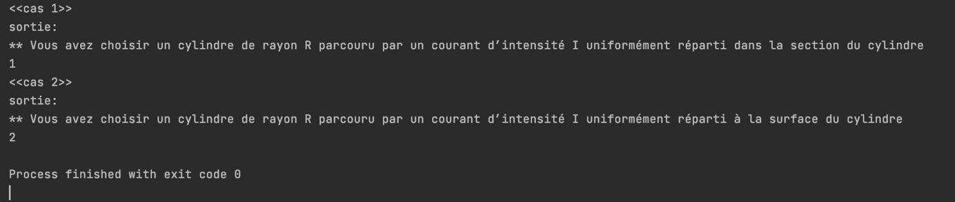

Test validé